Arbeitsblatt 26: Religionsvergleich - Gotteshäuser
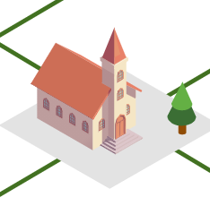

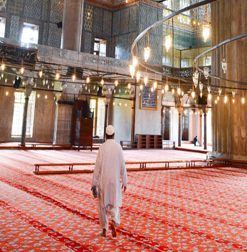
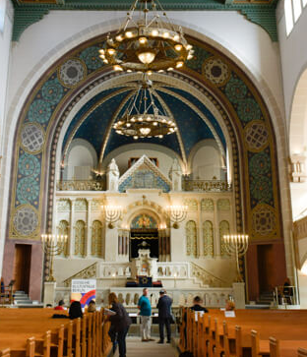
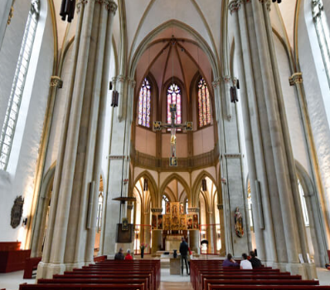

(Quelle: SWR – Screenshot aus dem Lernspiel (3) / Imago/ Schöning/Schöning/robertharding)

Finde im Spiel Folgendes über die verschiedenen Gotteshäuser heraus:

Nenne die Namen der Gotteshäuser der drei Religionen.

________________________________________________________________________________

Nenne besonderen Orte und Gegenstände in den Gotteshäusern.
________________________________________________________________________________
________________________________________________________________________________
________________________________________________________________________________

Nenne Gemeinsamkeiten.

________________________________________________________________________________

________________________________________________________________________________

Rollenspiel:

Bildet eine Gruppe und teilt die drei Religionen unter Euch auf. Erklärt Euch gegenseitig, wie Eure Gotteshäuser heißen und wie sie aussehen.

Unser Gotteshaus heißt „Synagoge“…

